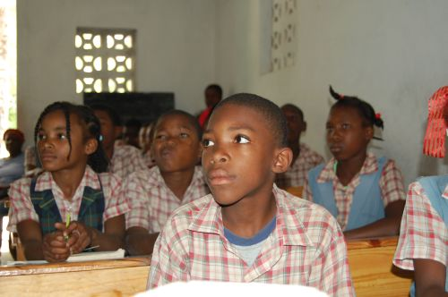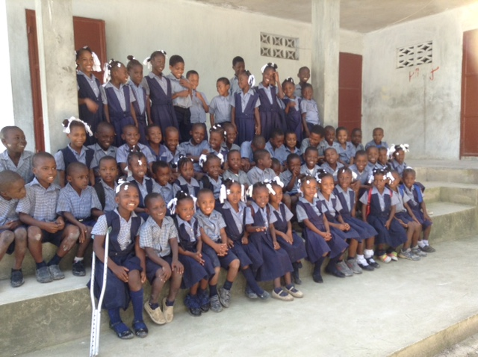

Post aus Haiti

Im August 2018 ist die Abrechnung der Schule St. Joseph im Vallée de Jacmel eingetroffen. Einmal mehr hat der Schulleiter Jérôme Duré akribisch darauf geachtet, dass die Unterstützung aus der Schweiz voll und ganz zum Wohle der Kinder eingesetzt wird. Er bedankt sich aufs Herzlichste für die finanzielle Hilfe, ohne die es die Schule gar nicht gäbe.
Das Schuljahr ist ruhig und problemlos verlaufen. Von 159 Kindern haben 115 Schüler (72,32%) den Übertritt in nächst höhere Schulklasse geschafft.
Am 19. März, am St. Josephstag, gab es für alle Kinder nach dem Dankgottesdienst ein warmes Essen. Das ist jeweils ein spezieller Tag!
Am 14. Juni genossen die Lehrer einen Ausflug ans Meer. Zeit, um auf ein mit vielen Aktivtäten ausgefülltes Schuljahr zurückzublicken.
Die Schule hat in all‘ den Jahren viele positive Spuren hinterlassen. Der Direktor, die Lehrer und Leute aus der Umgebung haben Informationen gesammelt, um herauszufinden, was aus ehemaligen Schülern geworden ist. Was für Berufe haben sie erlernt? Welchen Weg haben sie eingeschlagen? Das Resultat ist erfreulich, handelt es sich doch um Kinder aus ärmsten Verhältnissen, die dank der Schule eine Chance bekommen haben. Lehrer, Ärzte, Krankenschwestern, Priester, Ingenieure und sogar ein UNO-Mitarbeiter sind auf der Liste aufgeführt. Daneben haben Ehemalige einen Handwerkerberuf erlernt, der ihnen den Weg in eine bessere Zukunft geebnet hat. Viele davon sind im La Vallée, Jacmel oder in der Hauptstadt Port-au-Prince geblieben, andere haben im Ausland eine Arbeit gefunden. Die Kinder der Ehemaligen besuchen heute die Schule St. Joseph. Auf unserer Homepage finden Sie eine Zusammenstellung der Ehemaligen sowie die Jahresrechnung.
Im Namen der Kinder, Eltern und Lehrer bedanke ich mich herzlich für Ihre Solidarität
Für die Weltgruppe: C. Zaia

